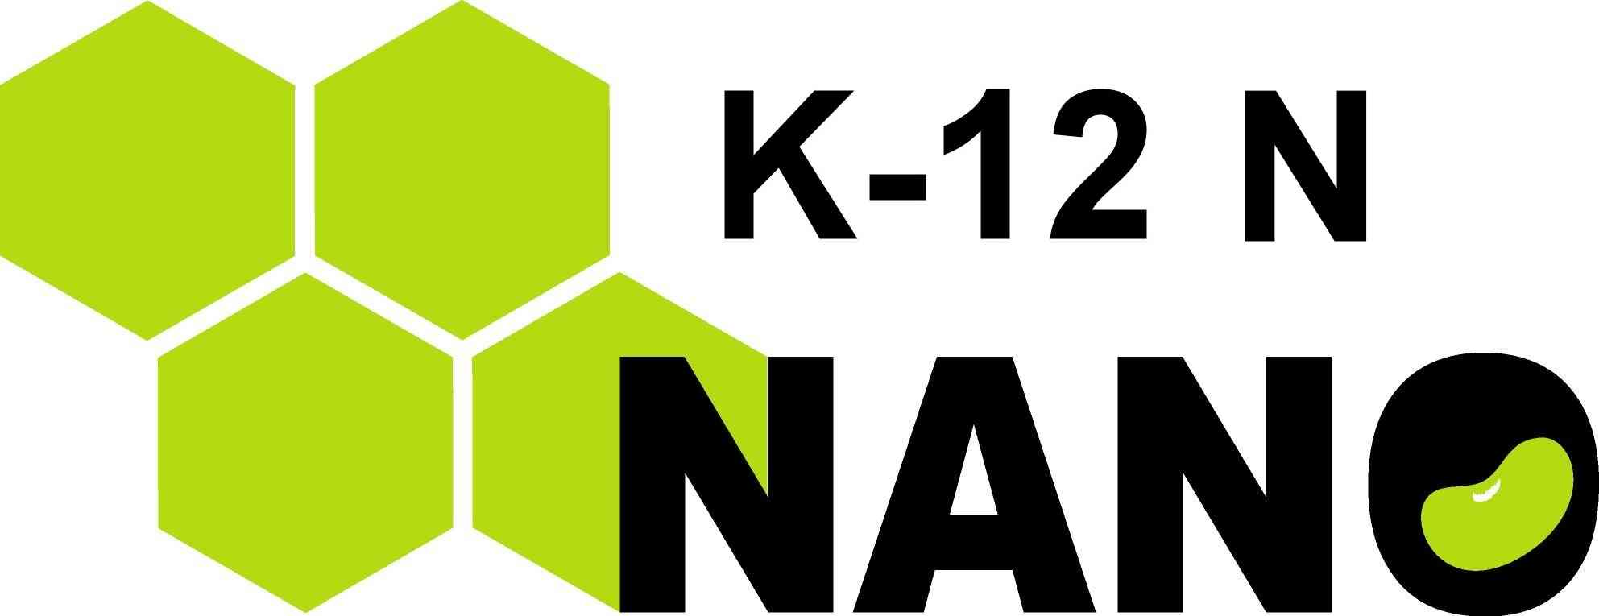

奈米科技K-12人才培育科普系列演講
超級奈米大道

是什麼科技可以讓哈利波特的魔法也相形失色?有什麼科技熱門程度連星光幫也望塵莫及?是什麼科技可以同時改變物質物理化學上原本的性質?有什麼科技影響層面從國防武器、醫藥衛生、民生用品到環保、能源全部包辦?這個耀眼的明日之星就是---[奈米科技]。奈米結構的雕刻細化促成「由下而上」的物質大改造，科學界認為奈米科技會成為21世紀經濟發展的發動機！奈米其實只是一個計量單位，奈米兩字翻譯自英文Nanometer表示基本長度單位十億分之一公尺，簡稱nm。若以一公尺比為地球直徑，一奈米相當一個玻璃彈珠的直徑。所有物質在奈米的單位時，物質原本的物理、化學性質發生改變，變成另外一種新材料。20年來奈米科技的發展，可謂是百花齊放，對人類生活產生莫大影響，其重要性更是與日俱增!
奈米國家型科技計畫之分項子計畫 - 「奈米科技K-12人才培育計畫」於九十一年八月啟動，本計畫將於今年5-6月舉辦共三場的奈米科普演講，將奈米科技之普遍觀念導入一般社會大眾，敬請踴躍參加。

開放對象：教師、學生、相關產業從事人員及一般民眾 免費報名參加。
活動時間：第一場97年 5/08(星期四) 下午7:00至9:00
第二場97年 5/22(星期四) 下午7:00至9:00
第三場97年 6/05(星期四) 下午7:00至9:00
活動地點：台灣大學應用力學館國際會議廳(應用力學館一樓)
報名時間：即日起至97年4月18日止
報名方式：1.報名表請索取填寫後以 傳真(02-33665391)或 mail至本中心
2.或於奈米科技K-12人才培育網站 http://k12n.nano.edu.tw 下載報名表，填妥後mail至wlchen@spring.iam.ntu.edu.tw 聨絡電話：02-3366-5851 陳維倫 小姐

場次 | 時 間 | 演 講 者 | 講 題
A | 5/08(星期四)  下午7:00至9:00 | 東門國小徐麗雪老師 | 奈米驚奇
A | 5/08(星期四)  下午7:00至9:00 | 復興實驗高級中學張慎老師 | 學齡兒童透過遊戲學習奈米觀念
B | 5/22(星期四)  下午7:00至9:00 | 萬芳高中黎湘玲老師 | 生活中的奈米
B | 5/22(星期四)  下午7:00至9:00 | 大直高中惠沁宜老師 | 奈米陶金銀-奈米材料應用簡介
C | 6/05(星期四)  下午7:00至9:00 | 明倫高中鄭瑞南老師 | 奈米科技在生活中的應用
C | 6/05(星期四)  下午7:00至9:00 | 麗山高中張良肇老師 | 奈米動手做

主辦單位：教育部顧問室
承辦單位：教育部顧問室奈米科技K-12人才培育計畫推動辦公室、北區奈米科技K-12教育發展中心
主 持 人：宋家驥 教授（國立台灣大學工程科學及海洋工程學系教授）

- 本演講將提請教育局核發每場2小時研習時數。

奈米科技K-12人才培育科普系列演講 — 報名表

活動主題：奈米科技K-12人才培育科普系列演講
開放對象：教師、學生、相關產業從事人員及一般民眾 免費報名參加。
活動時間：第一場97年 5/08(星期四) 下午7:00至9:00
第二場97年 5/22(星期四) 下午7:00至9:00
第三場97年 6/05(星期四) 下午7:00至9:00
活動地點：台灣大學 應用力學館 國際會議廳 (應用力學館一樓R100)

報名時間：即日起至97年4月18日止
報名方式：1.報名表請索取填寫後以 傳真(02-33665391)或 mail至本中心
2.或於奈米科技K-12人才培育網站 http://k12n.nano.edu.tw 下載報名表，填妥後mail至 wlchen@spring.iam.ntu.edu.tw
聨絡電話：02-3366-5851 陳維倫 小姐
--------------------------------------------------------------
報名表
姓名
性別
服務單位/就讀學校
電話
通訊地址
E-MAIL
欲參加場次（可複選） | □ 5月08日  □ 5月22日  □ 6月05日
備註

